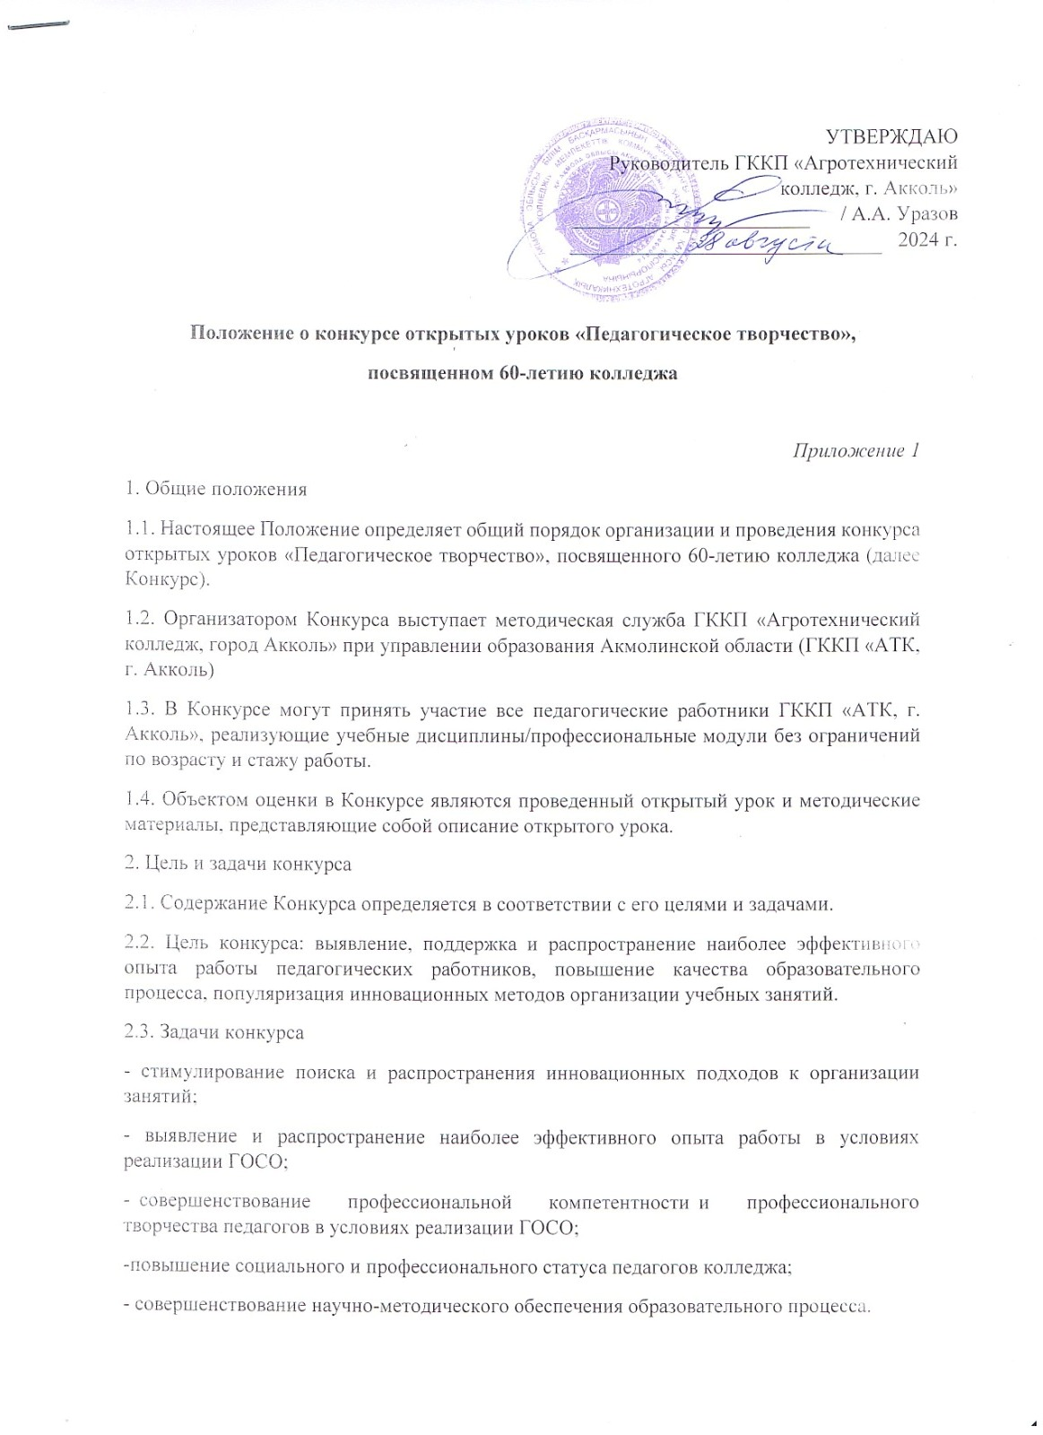 3. Порядок и сроки проведения конкурса

3.1. Участниками Конкурса являются преподаватели Колледжа, проводившие в течение учебного года открытые уроки. Конкурс проводится с 18 октября 2024 г. по 16 мая 2025 г. в ГККП «АТК г. Акколь».

С 23-30 мая определение победителей в номинациях по результатам проведенных уроков.

Подведение итогов конкурса, награждение участников на методическом совете - июнь 2025 года.

3.2. Конкурс проводится по следующим номинациям:

1) «Лучший урок молодого педагога» (для педагогов, имеющих педагогический стаж до 5 лет);

2) «Лучший урок теоретического обучения»;

3) «Лучший урок - практическое занятие /учебная практика»;

4) «Лучшая методическая разработка открытого урока».

3.3. Для участия в Конкурсе представляются следующие материалы:

3.3.1. Заявка на участие в конкурсе по форме

|  |  |  |  |  |
| --- | --- | --- | --- | --- |
| ФИО  преподавателя | Дата и место проведения  (№ каб.) | Группа | Тема  урока | Методическая  цель урока |
|  |  |  |  |  |

3.3.2. Конкурсные материалы (методическая разработка открытого урока) на электронном носителе сдаётся в методический кабинет, а также в печатном виде за неделю до проведения открытого урока.

3.4. Требования к оформлению конкурсных материалов.

Работа, представленная на конкурс, должна быть оформлена в соответствии с требованиями к оформлению разработки занятия, согласно Приказу Министра образования и науки Республики, Казахстан от 6 апреля 2020 года № 130 (27.08.2022 № 382, 24.02.2023 № 47) «Об утверждении Перечня документов, обязательных для ведения педагогами организаций дошкольного воспитания и обучения, среднего, специального, дополнительного, технического и профессионального, послесреднего образования, и их формы.

3.5. Требования к конкурсным урокам.

1) Продолжительность урока – 45 минут.

2) Количество присутствующих обучающихся на уроке не менее 60% от численности обучающихся в группе.

3) Актуальность и педагогическая целесообразность поставленной цели урока;

4) Доступность форм и методов, использованных для достижения успеха на уроке, для трансляции и использования другими педагогами;

5) Наличие новизны, авторских приемов и способов работы;

6) Творчество педагога;

7) Мастерство проведения (презентации) собственного опыта работы, педагогическая культура;

8) Содержательность разработанных методических материалов и грамотность их оформления;

9) Создание условий для активной деятельности обучающихся, использование разнообразных материалов на уроке;

10) Результативность урока;

11) Наличие на открытом уроке методической разработки по количеству членов жюри (для оценивания);

12) Соблюдение регламента.

3.6. Прием заявок и конкурсных материалов проводится с 14 октября 2024 г.

3.7. Материалы, присланные на Конкурс возврату, не подлежат.

4. Руководство конкурсом

4.1. Для проведения Конкурса создается организационный комитет и жюри, в состав которых входят представители администрации колледжа.

4.2. Функции организационного комитета Конкурса:

- принимает заявки и регистрирует конкурсные материалы;

- оказывает консультативную помощь при оформлении документов для участия в Конкурсе;

- организует работу жюри;

- при необходимости запрашивает у конкурсантов дополнительные сведения для пояснений и уточнений по представленным ими материалам;

- обеспечивает сохранность документации, представленной на Конкурс;

- обеспечивает совместно с жюри пропаганду результатов Конкурса на сайте колледжа;

- определяет и контролирует общий порядок проведения Конкурса;

- определяет победителей.

Состав оргкомитета:

|  |  |
| --- | --- |
| ФИО | Должность |
| Уразов А.А. | руководитель |
| Люсая Е.В. | зам. руководителя по УР |
| Водопьян С.В. | методист |

4.3. Функции жюри:

- по окончании урока задают уточняющие вопросы на понимание цели, задач урока и его результативности.

- оценивает конкурсные материалы;

- заполняют экспертную карту, где в баллах проставляют оценки по каждому критерию;

- оформляет итоговые документы (протокол) и представляет их в оргкомитет.

4.4. Жюри осуществляет свою деятельность по оценки конкурсных материалов и проведенного открытого урока, согласно утвержденной оргкомитетом оценочной карте (Приложение 2).

Решение жюри окончательное и пересмотру не подлежит.

Состав жюри:

|  |  |
| --- | --- |
| ФИО | Должность |
| Уразов А.А. | руководитель |
| Шитова Н.В. | зам. руководителя по УПР |
| Люсая Е.В. | зам. руководителя по УР |
| Жулдугулова А.М. | зам. руководителя по УВР |
| Водопьян С.В. | методист |
| Ниязов Д.М. | старший мастер |

Внешняя оценка урока осуществляется не менее чем 3-я членами жюри. В состав жюри входят все присутствующие на уроке. На каждый урок, высчитывается средний итоговый балл. По итогам открытых уроков составляется рейтинг по итоговым баллам оценивания.

Победители определяются по наибольшему количеству баллов при оценивании конкурсных работ и открытого урока. Участники, занявшие первые места в рейтинге по каждой номинации, объявляются победителями конкурса.

5. Подведение итогов конкурса

5.1. Итоги конкурса подводятся Оргкомитетом на основании решения жюри.

5.2. В каждой номинации определяется победитель (1-е место), им вручаются дипломы победителя. Все остальные участники получают сертификаты участника Конкурса.

Оргкомитет оставляет за собой право в процессе конкурса в случае необходимости выделять дополнительные номинации и увеличивать количество награждённых, а также присуждать не все премии или присуждать одну премию нескольким участникам.

5.3. Лучшие материалы будут размешены в электронной сетевой методической копилке

Также возможно получение рецензии на методическую разработку победителей конкурса.

6. Информационное и организационно-методическое сопровождение Конкурса

6.1. Информационное обеспечение Конкурса проводится путём публикации его положения и итогов на сайте колледжа.

Организационно-методическое сопровождение Конкурса осуществляется методической службой колледжа.